PODER LEGISLATIVO MUNICIPAL
CÂMARA MUNICIPAL DE NATAL
GABINETE DO VEREADOR

EMENDA MODIFICATIVA AO PROJETO DE LEI 477/2022 – LEI ORÇAMENTÁRIA ANUAL - LOA 2023

Art. 1º – Reserva recursos na Ação 15.451.156.1083 – RECUPERAÇÃO E REFORÇO ESTRUTURAL DE PÓRTICOS, OBRAS DE ARTE E ELEMENTOS DA URBANIZAÇÃO.
Tem como objetivo garantir recursos necessários para REFORÇAR A ESTRUTURA A ESTRUTURA DE OBRAS DE ARTE E OUTRAS CONSTRUÇÕES DE SUSTENTAÇÃO DA URBANIZAÇÃO (PILARES, VIGAS, ARRIMOS), DE MODO A GARANTIRA ESTABILIDADE DAS ESTRUTURAS E, AO MESMO TEMPO, A SEGURANÇA DAS PESSOAS QUE CIRCULAM NO ENTORNO DE TAIS ELEMENTOS, INCLUINDO A REGULAR A MANUTENÇÃO DAS OBRAS VIÁRIAS NO RIO DAS LAVADEIRAS – BAIRRO DAS QUINTAS, conforme quadro demonstrativo a seguir:

ORGÃO RESPONSÁVEL | 22.00 – SECRETARIA MUNICIPAL DE INFRAESTRUTURA  22.01 – GABINETE DO SECRETARIO/SEINFRA
AÇÃO | 15.451.156.1083 – RECUPERAÇÃO E REFORÇO ESTRUTURAL DE PÓRTICOS, OBRAS DE ARTE E ELEMENTOS DA URBANIZAÇÃO.
OBJETIVO | REFORÇAR A ESTRUTURA A ESTRUTURA DE OBRAS DE ARTE E OUTRAS CONSTRUÇÕES DE SUSTENTAÇÃO DA URBANIZAÇÃO (PILARES, VIGAS, ARRIMOS), DE MODO A GARANTIRA ESTABILIDADE DAS ESTRUTURAS E, AO MESMO TEMPO, A SEGURANÇA DAS PESSOAS QUE CIRCULAM NO ENTORNO DE TAIS ELEMENTOS, INCLUINDO A REGULAR A MANUTENÇÃO DAS OBRAS VIÁRIAS NO RIO DAS LAVADEIRAS – BAIRRO DAS QUINTAS.
Valor | VALOR NECESSÁRIO PARA EXECUÇÃO DA AÇÃO

Art. 2º – A alocação de recursos de que trata o art. 1º será advinda das seguintes anulações de despesas:

ORGÃO RESPONSÁVEL | 22.00 – SECRETARIA MUNICIPAL DE INFRAESTRUTURA  22.01 – GABINETE DO SECRETARIO/SEINFRA
AÇÃO | 15.451.156.1083 – RECUPERAÇÃO E REFORÇO ESTRUTURAL DE PÓRTICOS, OBRAS DE ARTE E ELEMENTOS DA URBANIZAÇÃO.
Valor | VALOR NECESSÁRIO PARA EXECUÇÃO DA AÇÃO
Sala das Sessões, de novembro de 2022.

VEREADOR AUTOR
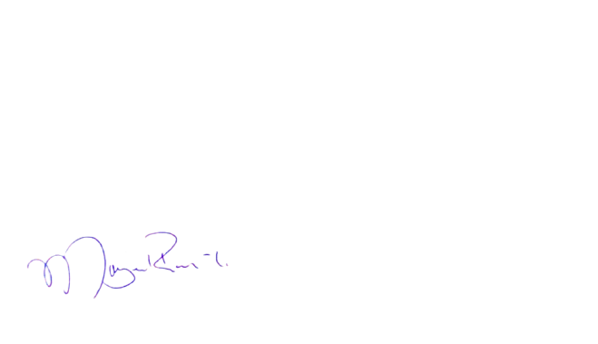

Ver. Margarete Régia – PROS

